研究生管理信息系统

操作手册

目录
一、推荐使用浏览器 3
二、进入应用 3
三、专业实践申请 5
3.1项目申请环节 5
3.2申请环节 7

一、推荐使用浏览器
系统推荐使用GOOGLE CHROME 浏览器。这是一款快速、简单且安全的网络浏览器,能很好地满足新型网站对浏览器的要求：
- http://www.googlechromer.cn/（下载地址）
系统支持操作系统和浏览器列表：
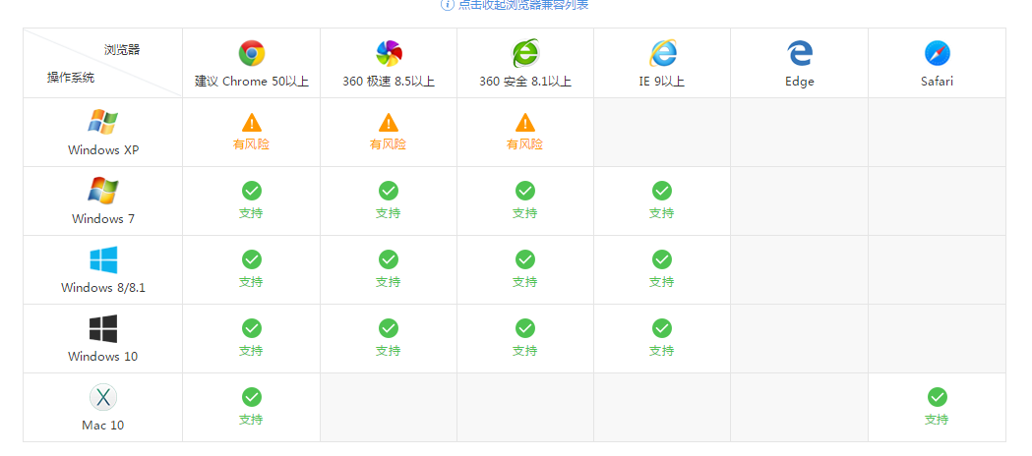

二、进入应用
校外网络登录方式：登录学校webvpn地址https://vpn.jlu.edu.cn/login
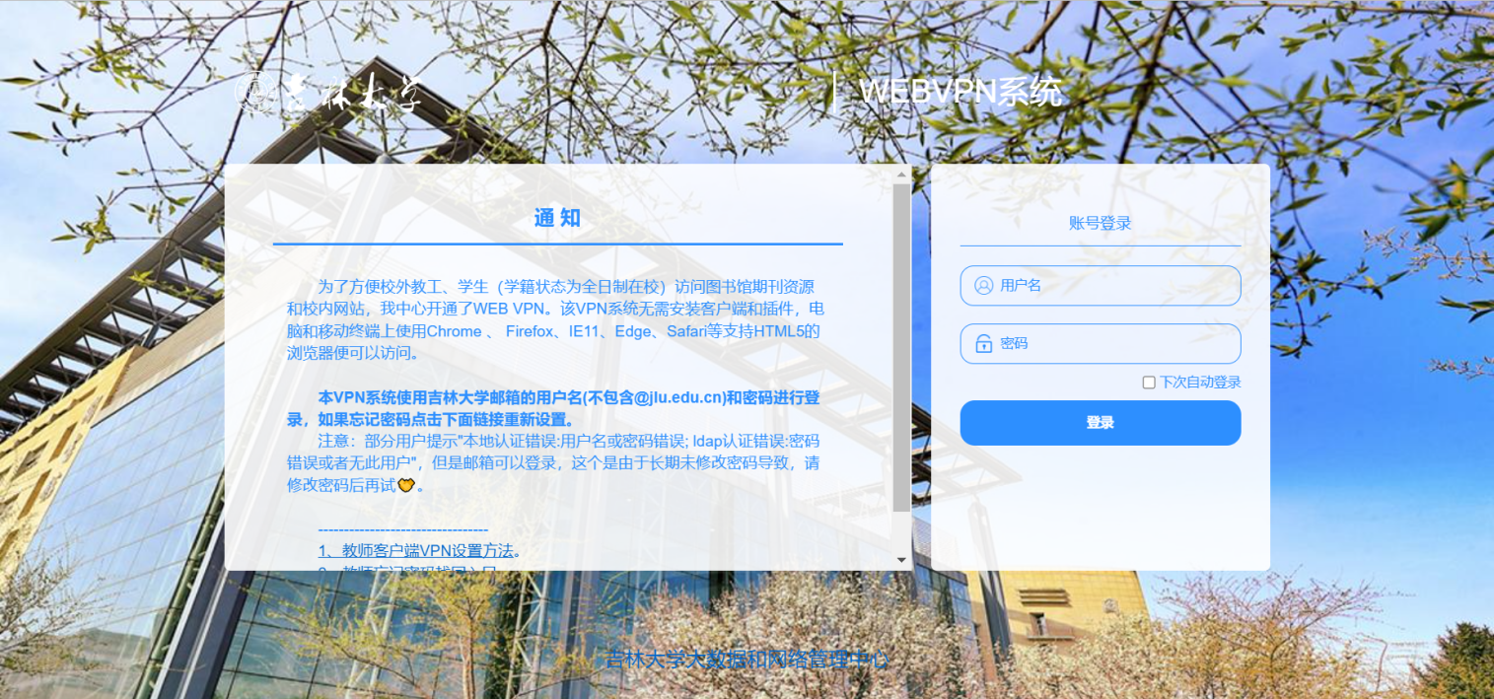
成功登录后选择“新研究生管理系统”
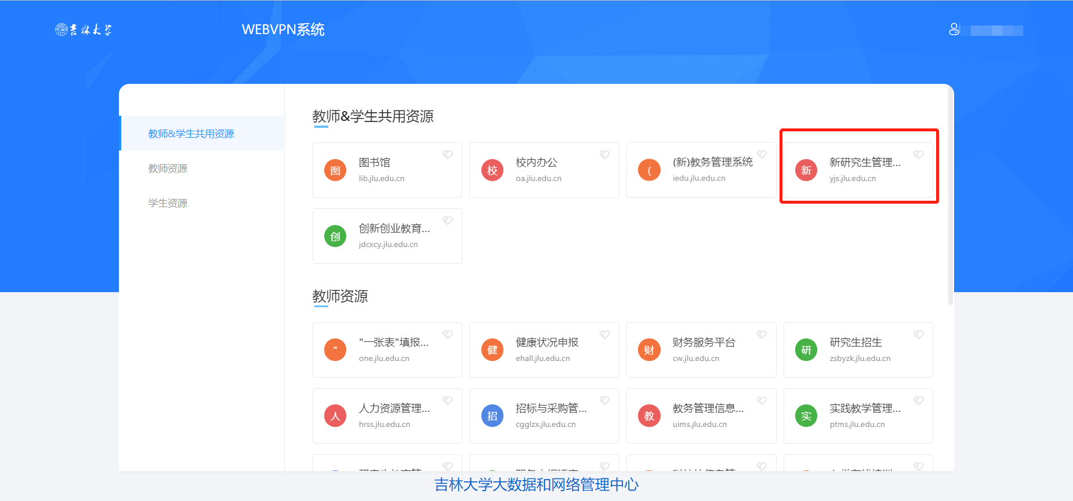
以下为校内网络登录方式：
1)在浏览器中输入网址：https://yjs.jlu.edu.cn敲击键盘Enter键后跳转登录页面。
2)按照提示，输入用户名与密码：登录采用学校统一身份认证，用户名为吉林大学邮箱号（去掉@后缀），密码为邮箱密码。点击【登录】后即进入研究生系统。



三、专业实践申请
进入流程：在研究生系统首页，鼠标选择‘项目管理’->‘专业实践申请’点击进入

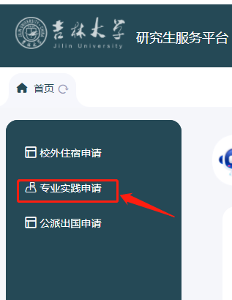

3.1项目申请环节
- 点击项目申请环节下的【申请】按钮
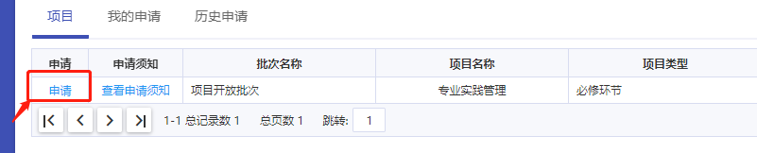
- 填写【实践信息】
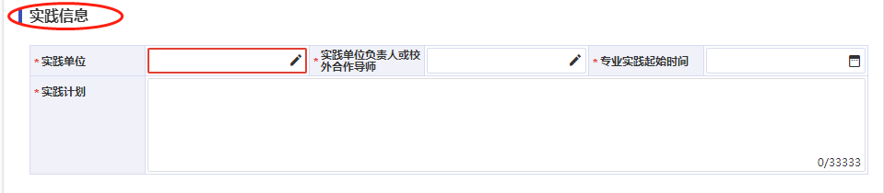

- 待【实践信息】填写完毕后，点击最下面的【暂存】

注：此阶段暂不上传材料

- 项目实践申请处于草稿状态，点击【打印】

注：打印完成后，将专业实践计划表递交给校内指导教师和校外合作导师完成相关信息，并将信息填写完成的表生成PDF文件


- 按照上述操作，回到项目实践申请处于草稿状态的界面，点击【修改】

- 按照要求【上传材料】，即上传步骤（4）生成的PDF文件
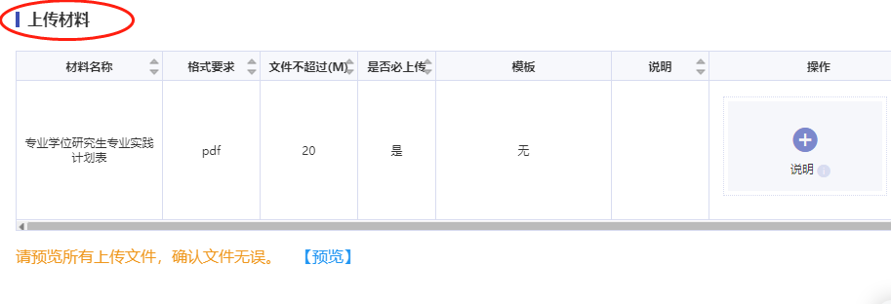
- 材料上传完毕后，选择【提交】按钮，并确认是否提交
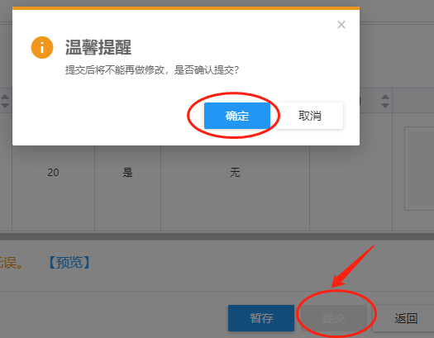

（8）项目申请处于【审核中】状态，由导师、院系秘书进行审核。通过后可以进行实践考核申请。
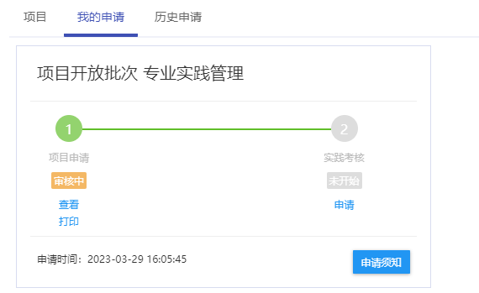

3.2实践考核申请
进入流程：在研究生系统首页，鼠标选择‘项目管理’->‘专业实践申请’点击进入
- 点击实践考核环节下的【申请】按钮
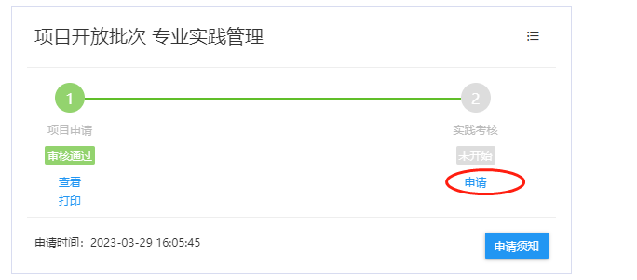
- 选择【培养计划课程】
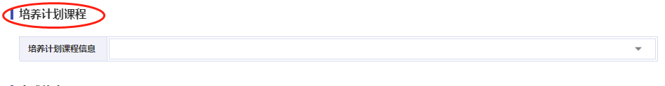
- 填写【实践信息】
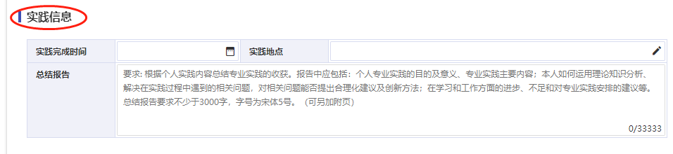
- 待【实践信息】填写完毕后，点击最下面的【暂存】

注：此阶段暂不上传材料

（5）实践考核处于草稿状态，点击【打印】

注：打印完成后，将专业实践考核登记表递交给导师和主管领导完成相关信息，并将信息填写完成的表生成PDF文件

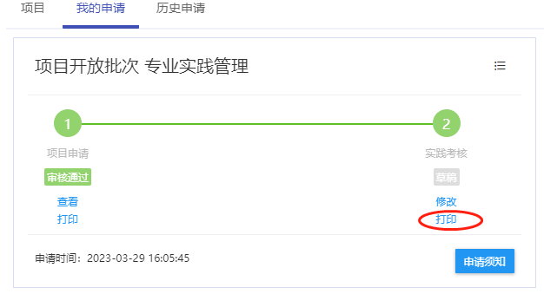

（6）按照上述操作，回到项目实践申请处于草稿状态的界面，点击【修改】
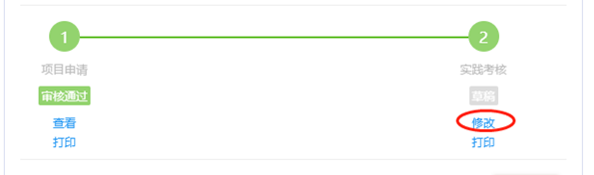

（7）按照要求【上传材料】，即上传步骤（5）生成的PDF文件
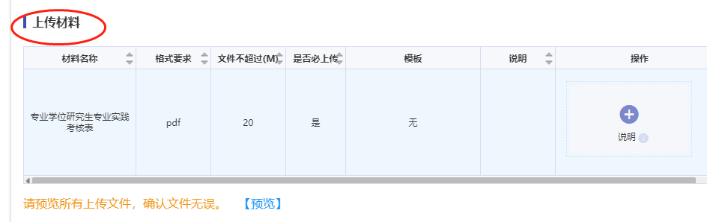

（8）材料上传完毕后，选择【提交】按钮，并确认是否提交

（9）项目申请处于【审核中】状态，由导师、院系秘书进行审核。审核通过后获得专业实践课程成绩。


